LEONHARD EULER

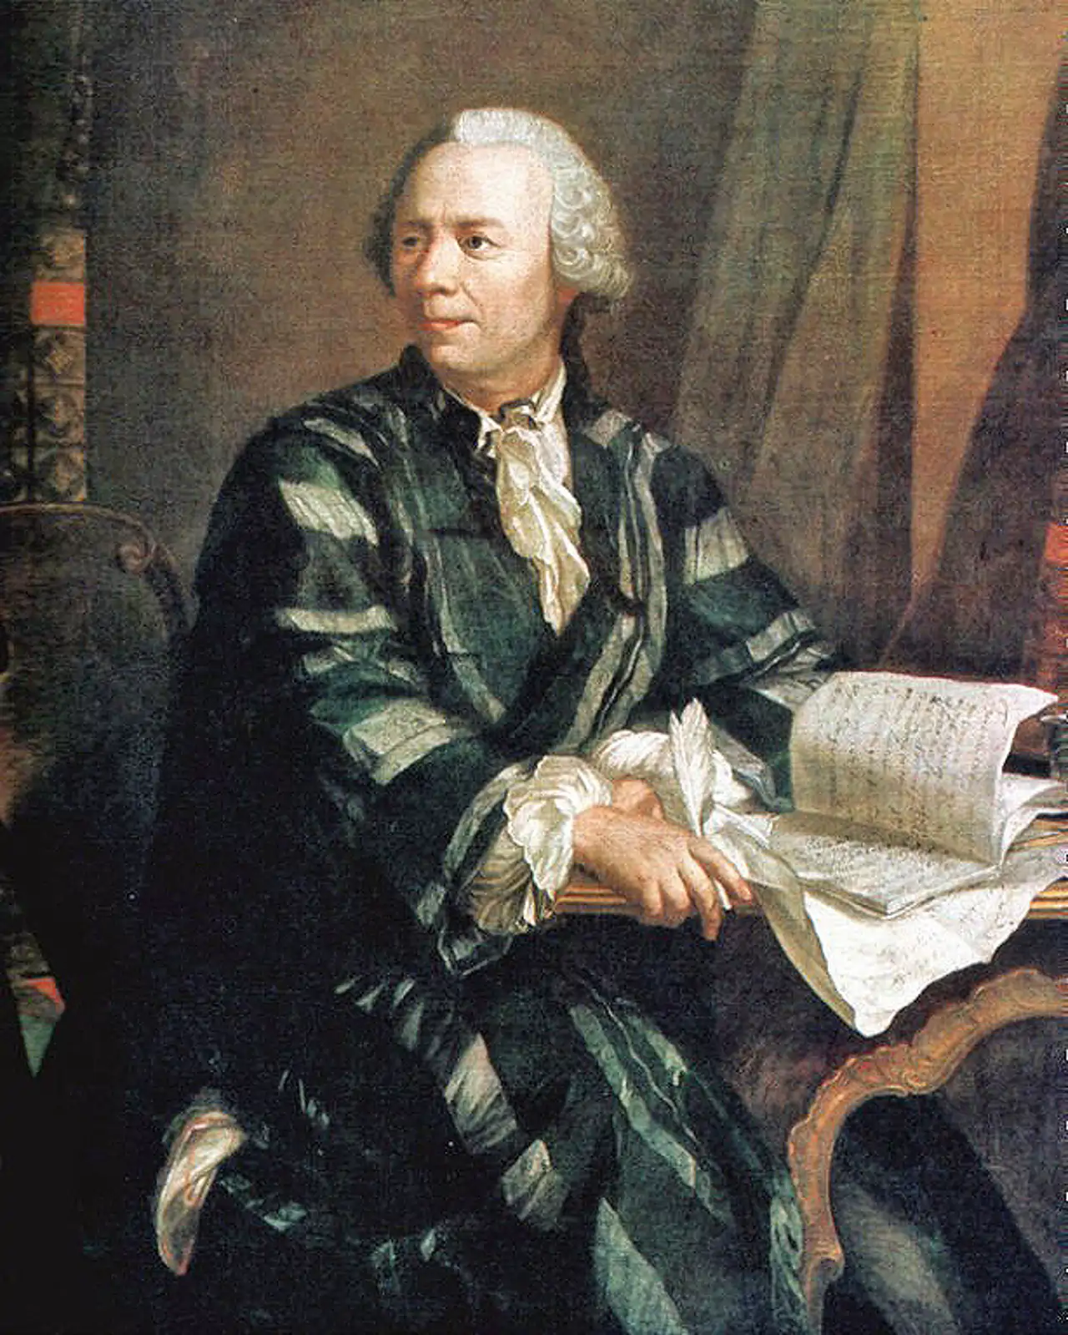

BIOGRAFÍA

Leonhard Paul Euler fue un matemático y físico nacido en Basilea, Suiza, el 15 de abril de 1707. Su padre, Paul Euler, era pastor y amigo de la familia de matemáticos Bernoulli, en la que destaca Jacob, considerado el principal matemático de Europa del momento, que atrajo al joven Euler a ese mundo, dejándolo asombrado.

Con solo 13 años, entró en la Universidad de Basilea y en 1723, se llevó el título de Maestro de Filosofía, mientras Johann, hermano de Jacob, era su mentor y desarrollaba sus capacidades.

En 1726, obtuvo su doctorado con una tesis sobre la propagación del sonido y el año siguiente, participó en la Academia de las Ciencias de Francia, quedando segundo. Aunque durante toda su vida, lograría el primer puesto doce veces.

En 1727, fue invitado a la Academia de Ciencias de Rusia, fundada por Pedro II de Rusia, en San Petersburgo, debido a que dos hijo del mentor se hallaban allí. uno se murió y el superviviente recomendó la inclusión de Euler. Durante su estancia, llego a ser reconocido por su papel y sus gran cantidad de trabajos publicados.

LOGROS

Euler fue el primer matemático en usar 𝑓(𝑥), para hacer referencia a las funciones del argumento 𝑥. También popularizó el uso de las letras π, 𝑖 y Σ para hacer referencia al cociente entre la longitud de una circunferencia y su radio, al número imaginario √(-1) y al sumatorio, respectivamente.

Además, el suizo fue el creador del número e, que viene dado por estas expresiones:

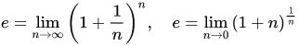

La función e^{x} es la función inversa del logaritmo neperiano o natural, cuya base es dicho número innovador. Esta función se puede escribir como:

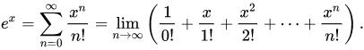
Otro uso atribuido es el de la fórmula de Euler, que establece una relación entre las funciones trigonométricas y la exponencial, donde dado 𝑥 como un número real, se puede decir que:

De dicha fórmula se obtiene la identidad de Euler, donde la 𝑥 vale π:

